KVALITETSREDOVISNING
DesignGymnasiet
Läsåret 2009/2010

Innehållsförteckning

1 Förutsättningar 1
1.1 Historik 1
1.2 Lokaler 1
1.3 Elever 1
1.4 Skolans organisation 1
2 Verksamhetsidé 3
3 Årets mål 4
3.1 Helhetssyn kring eleven 4
3.2 Elever med behov av särskilt stöd 4
3.3 Öka måluppfyllelsen i kursen Projektarbete 5
3.4 Entreprenöriellt lärande 5
3.5 Verklighetsanknutna projekt,APU 6
3.6 Portfolio 6
4 Likabehandlingsplan 8
5 Resultat & siffror 9
5.1 Nationella prov 9
5.2 Avgångselever 10
6 Rektors sammanfattning 11
7 Bilagor 12
7.1 Bilaga 1 JBO elevnöjdhet 12
7.2 Bilaga 2 Nacka kommun kundnöjdhet 13

Förutsättningar

Historik
DesignGymnasiet öppnade sina portar för första gången den 1 augusti 2005. Ägare och grundare var Margret Näsström och Björn Johansson. Den 17 augusti 2010 såldes skolan till John Bauer Organization. Skolan startade i samband med försäljningen ytterligare ett program, samhällsprogrammet med inriktning Design. Sedan tidigare fanns industriprogrammet, dels med inriktning industridesign och inredning, dels med inriktningen textildesign och mode.

Lokaler
Lokalerna var tidigare Atlas Copcos experimentverkstad. De byggdes dock om 2005 inför skolans inflytt. De hade då anpassats med nya golv och glasväggar mellan samtliga rum.Lokalerna har förbättrasts med nytt lärarrum och bättre anpassade klassrum. Under sommaren 2009 utökades med ytterligare ett klassrum.

Elever
Beskriv vilka program ni har på skolan samt fördelning mellan årskurser.

Tabell 1
Program | Åk 1 | Åk 2 | Åk 3 | TOTALT
SP-programmet: inriktning design | 26 st. | - | - | 26 st.
IP-programmet:textildesign och mode | 29 st. | 21 st. | 34 st. | 84 st.
IP-programmet : industridesign och inredning | 28 st. | 31 st. | 42 st. | 101 st.

Skolans organisation
Skolan har en rektor, en administratör, två profillärare, en skolläkare, en skolsköterska, en studie- och yrkesvägledare, en APU-samordnare, ett skyddsombud, en UF-samordnare samt 18 lärare med olika stora tjänster. Totalt har skolan ca 211 elever. Lärarna är mentorer för en halv till en hel klass beroende på årskurs.

Skolans ledning
Skolan leds av rektor.Till sin hjälp har rektor en administratör samt två profillärare. En lärare har i uppdrag att samordna APUn. Olika lärare driver olika projekt så som samordningen av DesignDay, vårvisning och andra designtävlingar och marknadsaktiviteter.

Antal tjänster | Rektor | Administratör | Profillärare | Lärare | TÄTHET
Skolledning | 1 | 1 | 2 | Ca 14 heltidstjänster

Pedagogisk personal
Beskrivning av pedagogisk personal vid skolan

Namn: | Tjänstgöringsgrad | Behörig/obehörig
Johanna | 100 % (80% under våren) | Behörig
Åsa | 100 % (-20% profillärare) | Behörig
Marcus | 100% | Behörig
Karin | 80 % | Under utbildning
Anna | 80 % | Under utbildning
Mikaela | 100 % | Obehörig
Felipe | 100 % | Behörig
Elin | 75 % | Behörig
Elisabeth | 75 % ? | Obehörig
Ole | 35 % | Obehörig
Olof | 12, 5 % | Behörig ?
Rickard | 100 % (-20% profillärare) | Obehörig
Daniel | 60 % | Obehörig
Patrik | 60 % | Obehörig
Mona | 100 % | Behörig
Manush | 60 % / 80 % | Under utbildning
Christian | 80 % | Under utbildning
Simon | 22,5 % | Obehörig
Martin | 40 % |  | APU-samordnare
Ulrika | 20 % |  | UF-samordnare

Elevhälsa
Beskrivning av personal för elevhälsa

Antal tjänster | Skolsköterska | Kurator | TOTALT | TÄTHET
Elevhälsa | 0,2 |  | 0,2

Administrativ personal
Beskrivningav administrativ personal

Antal tjänster | SYV | Yrkescoach | Kansli | Vaktmästeri | Övrigt | TOTALT
Administration | 0,2 | 0,4 | 1 | 0,1 | 0,8

Verksamhetsidé

Målsättningar
Förbereda elever för designyrket och för högre studier. APU är första steget mot yrkeslivet. Utgångspunkten är designprocessen och att bidra till att ungdomar får utveckla sin kreativa förmåga och lyfta designkunskaper allmänt i samhället.Målsättningen är även att ge eleverna de digitala verktygen inom designområdet.

Genomförande
Vi har under året arbetat med verklighetsförankrade projekt och målet har har varit att ge eleverna verktyg och metoder för att lösa problem för design och produktutveckling. Ett tätt samarbete med företag och näringsliv både inom designbranchen , men också inom andra organisationer och områden. Kärnämnena har förstärkt programmålen genom att lyfta in moment inom design- och produktutvecklingsområdet, både med det historiska perspektivet och inom nutid och framtida utveckling. Kärnämnenskurserna bidrar med verktyg för att lösa praktiska problem. Eleverna ska också diskutera, resonera och presentera sina resultat och produkter/processer. Att koppla ihop både kärnämnen och karaktärsämnen för att få en utbildning som ger en bredd samt även spetskompetens inom progammålen.

Resultat och uppföljning
Vid flera tillfällen har eleverna genomfört och arragerat evenemang, utställningar och modevisningar. Inom UF har elever på skolan vunnit pris. Eleverna har succesivt höjt kvaliten på sina produkter och processerna har blivit mer självständiga genom året. Eleverna har också blivit mer självständiga. Eleverna har också deltagit i internationella designtävlingar.
Eleverna har fått en stärkt tilltro till sin egen förmåga. Eleverna har blivit mer kommunikativa och medevetna kring sin egen lärprocess.

Analys och utveckling
Kvaliten har höjts på undervisningen sedan tidigare år och eleverna har tidigare än utvecklat spetskunskaper inom designområdet.
Skolans lärare skulle ytterligare behöva utveckla samarbetet mellan programmets karaktär och kärnämnen. Kvaliten på slutresulatat i designprojekten skulle behöva höjas ytterligare i process- och produktutveckling.

Årets mål

Helhetssyn kring eleven

Målsättningar
Vårt mål är att alla på skolan skall ha en helhetssyn kring eleven där vi arbetar fram gemensamma måldokument och har en samsyn i arbetslaget kring både elevens kunskapsutveckling samt den personliga utvecklingen. Vi vill också skapa en helhetssyn kring karakrärsämneskurserna och kärnämneskursena så att utbildningen blir en helhet för eleven.

Genomförande
Under året har delar av personalen deltagit i externa arbetslagsutbildningar.
Vi har genomfört organisationsförändringar som innebär att arbetslaget sitter tillsammans istället för att pedagogerna sitter ämnesvis.
Vi har utvecklat mentorsskapet och har som mål att utveckla det än mer.
Vi har arbetat i ämnesövergripande projekt som mynnat ut i bland annat gemensamma utställningar.

Resultat och uppföljning
Arbetslagstanken har slagit rot ordentligt på skolan men utvecklingen kommer att fortgå. Det aktiva mentorsskapet har visat goda resultat i form av nära relationer till eleverna. De ämnesövergripande projekten har varit uppskattade bland både elever och personal.

Analys och utveckling
Forstätta utvecklingen av arbetlsagen via ytterligare utbildningsinsatser samt satsningar på entreprneöriellt lärande och formativ bedömning.
Utveckla rutiner och struktur kring det aktiva mentorsskapet via tydliga direktiv och förväntningar.

Elever med behov av särskilt stöd

Målsättningar
Vår målsättning är att ge alla våra elever det stöd de behöver för en hög måluppfyllelse. För att möjliggöra detta måste vi forstätta vårt arbete med att utveckla tydliga rutiner och strategier för hur vi arbetar både förebyggande med elevhälsa samt åtgärdande med elevstöd.

Genomförande
Inventera behovet av stöd på skolan
En specialpedagog är anställd från och med läsåret 2010/2011 som kommer bli en viktig resurs i både det förebyggande och åtgärdande arbetet kring elevhälsa och elevstöd.
Påbörja ett gemensamt stödmaterial för skolan utifrån JBOs handlingsplan för arbete med elevhälsa och elevstöd.

Resultat och uppföljning
Via arbetet med elevhälsa och elevstöd är målet att sänka andelen IG och ”streck” på skolan. Via ett gemensamt stödmaterial vill vi öka medvetenheten och tryggheten bland personalen kring hur vi arbetar med elevhälsa och elevstöd.

Analys och utveckling
Specialpedagogen som skolan anställt från och med läsåret 2010/2011 kommer att få en viktig roll i arbetet kring detta lokala utvecklingsmål. Genom gemensamma rutiner kan vi öka rättssäkerheten på skolan och minska andelen IG-betyg samt andelen elever som inte uppnår något betyg alls i en eller flera kurser. På detta sätt kan vi även öka andelen slutbetyg på skolan samt även slutbetyg där eleverna även har högskolebehörighet.

Öka måluppfyllelsen i kursen Projektarbete

Målsättningar
Öka andelen elever som får minst G i kursen Projektarbete.

Genomförande
Via ett närmare samarbete mellan kärn- och karaktärsämneslärarna är vår förhoppning att tydligare kunna koppla de praktiska kunskaper eleverna besitter till rapportskrivning och vetenskapliga metoder.
Vi kommer erbjuda eleverna att genomföra kursen Projektarbete i form av ett UF-företag, detta för att höja motivationen hos eleverna.
Vi har schemalagt projektarbetet för att tydliggöra för eleverna när de förväntas arbeta med sitt projekt. Handledarna finns tillgängliga vid detta schemapass och finns till för att stötta och hjälpa eleverna framåt i arbetet.
Vi har utvecklat ett material kring kursen Projektarbe och har gemensamma samlingar med alla elever några gånger under läsåret där vi går igenom de olika faserna i ett projekt. Även rapportskrivning gås igenom med eleverna vid gemensamma samlingar.

Resultat och uppföljning
Då måluppfyllelsen i kursen Projektarbete har varit låg är vår förhoppning att vi via olika åtgärder kan sänka andelen elever som får IG eller som inte erhåller något betyg i kursen skall minska.

Analys och utveckling
Vi har goda förhoppningar om att de åtgärder vi sätter in kommer att öka måluppfyllelsen i kursen Projektarbete.

Entreprenöriellt lärande

Målsättningar
Vi ska fortsätta på den redan inslagna vägen mot ett entreprenöriellt förhållningssät till eleverna och på detta sätt närma oss John Bauergymnasiernas sätt att bedriva sina utbildingar.

Genomförande
En strukturell förändring som skett under året är att vi gått över till två 3-timmarspass per dag enligt John Bauergymnasiernas upplägg.
Vi har börjat med att utveckla det aktiva mentorsskapet som har en viktig roll inom entreprenöriellt lärande.
Vi har besökts av personal från John Bauergymnasiet i Örebro – en skola som inom JBO nått goda resultat via entreprenöriellt lärande.
Per-Erik Lorentzon har besökt skolan för att introducera personalen i grundstenarna i det entreprenöriella lärandet.
Pär Måhl har besökt skolan och föreläst om betyg och bedömning.
Vi har börjat arbeta mer i projekt och så smått bekantat oss med bedömningsmatriser.

Resultat och uppföljning
Såväl elever som personal upplever att övergången till 3-timmarspass har varit positiv.
Besök från externa föreläsare och personal från John Bauergymnasiet har givit personalen inspiration och motivation att fortsätta utvecklingen mot ett mer entreprenöriellt arbetssätt samt metorder så som betygsmatriser.

Analys och utveckling
Vi måste fortsätta den utveckling vi påbörjat och låta det ta tid. Via litteratur och föreläsningar, diskussioner i arbetslag och ledning från rektor tror vi att det entreprenöriella arbetssättet kan innebära en positiv utveckling för såväl personal som elever på skolan.

Skolan ligger idag på 4,31 i JBOs enkät som mäter elvenöjdhet (bilaga 1) samt delar kring införande av entreprenöriellt lärande

Verklighetsanknutna projekt,APU

Målsättningar
Att samtliga elever ska få relevanta APU-platser till inom designområdet för att skapa branschinsikt och arbetserfarenhet.

Genomförande
APU-platser hittades genom personliga kontakter och coachning till elever hur de ska söka platser själva.

Resultat och uppföljning
95 % av eleverna har varit på relevanta APU-platser. Det finns även elever som fått deltidsarbete eller anställning på tidigare APU-platser.

Analys och utveckling
Att få ut 100% av eleverna på relevanta APU-platser och att kvalitetssäkra samarbetet mellan APU-handledare och skola.

Portfolio

Målsättningar
Att samtliga elever skapar sin portfolie med så hög kvalitet så att detta skapar förutsättning för eleverna att söka sig vidare till högskola eller anställning.

Genomförande
Projekt under året har resulterat i material för portfolio. Eleverna har fått i uppdrag att spara och dokumentera sina arbeten. Arbetsprover från högskolor har tagits som exempel.

Resultat och uppföljning
I åk 1 har eleverna skapat pdf-mappar som är en enklare variant av portfolio. Detta har varit grunden för en mer avanserad portfolio. Alla elever hade material för att bygga sin portfolio när de gick ut åk 3. En färdig portfolio var det ca 50% av eleverna som hade.

Analys och utveckling
Lärarna kommer att vara tydligare i hur man ska bygga portfolio. Eleverna ska även ges tid för detta arbete. Eleverna ska även ha en ständig idébok som ska ligga till grund för portfolio.

Likabehandlingsplan

Målsättningar
Ingen på Designgymnasiet skall utsättas för diskriminering, trakasserier eller kränkande behandling. För att motverka detta jobbar vi målinriktat och långsiktigt för att framför allt förebygga sådana företeelser. Vår likabehandlingsplan syftar till att vi, på ett genomtänkt och strukturerat sätt, skall främja likabehandling samt förebygga diskriminering, trakasserier och kränkande behandling. Vårt åtgärdande arbete finns även beskrivet i vår likabahandlingsplan vilket utgår från arbetsgången upptäcka, utreda och åtgärda.

Genomförande
För att främja ett gott klimat på skolan och i klasserna startar vi alltid läsåret med en introduktionsvecka som syftar till att nya elever på skolan skall känna sig trygga och väl emottagna. Introduktionsveckan bidrar även till relationsskapande mellan årskurserna vilket bland annat är en bidragande faktor till stämningen av en liten skola där alla känner alla.
Den pedagogiska personalen är ständigt uppmärksam på elever som framstår som ofrivilligt ensamma, då sådana elever uppmärksammas jobbas strategistk för att styra sådana elever mot grupper där individen kan ta plats.
Varje läsår genomförs ett tidigt mentorssamtal på hösten då fokus läggs på det psykosociala klimatet i klassen och skolan som helhet.
Lokalernas utformning med mycket glasytor och transparens mellan rummen gör att miljön känns öppen. Lokalerna bidrar till det öppna klimatet på skolan där alla elever blir sedda vilket också motverkar undanskymda miljöer där trakasserier skulle kunna ske översett.
På skolan finns en arbetsmiljögrupp som tillsammans med elevrådet arbetar för att utveckla såväl den fysiska som den psykosociala miljön på skolan. Exempelvis har en Caféverksamhet utvecklats via elevernas entreprenörsanda som har inneburit ett lyft för skolans sociala miljö.

Resultat och uppföljning
Arbetet följs upp via Nacka kommuns kundnöjdhets enkät (se bilaga 2)

Utifrån Nacka-enkäten kan vi se att skolan har en positiv trend inom samtliga områden.

Analys och utveckling
Resultatet i elevenkäten visar på att skolans arbete kring likabehandling fungerar. Trots detta finns omården som ytterligare kan utvecklas. Arbetet kring likabehandlingsplanen är ett ständigt pågågende arbete som hela tiden måste fortgå. Vi planerar bland annat att ägna studiedagar och dylikt åt att revidera likabehandlingsplanen samt diskutera det åtgärdande arbetet och dess steg med hela personalstyrkan.

Analysera resultatet och beskriv hur ni planerar att gå vidare

Resultat & siffror

Nationella prov
Följande resultat har skolan på nationella prov.

Matematik A | Antal | IG % | G % | VG % | MVG %
Industriprogrammet (53 st.) | 38 st. | 16 | 68 | 16 | 0
Samhällsprogrammet (25 st.) | 21 st. | 24 | 38 | 38 | 0
Matematik B | Antal | IG % | G % | VG % | MVG %
Industriprogrammet (45 st.) | 37 st. | 19 | 54 | 27 | 0
Svenska B | Antal | IG % | G % | VG % | MVG %
Industriprogrammet (71 st.) | 51 st. | 0 | 25 | 69 | 6
Engelska A | Antal | IG % | G % | VG % | MVG %
Industriprogrammet (56 st.) | 46 st. | 6 | 22 | 48 | 24
Samhällsprogrammet (25 st.) | 21 st. | 0 | 19 | 29 | 52
Engelska B | Antal | IG % | G % | VG % | MVG %
Industriprogrammet (47 st.) | 38 st. | 5 | 37 | 50 | 8

Analys och utveckling
I jämförelse med riket har skolan goda resultat för nationella prov vad gäller IP-programmet. Det är tydligt att ett utvecklingsarbete behöder göras för samhällsprogrammet inom matematik där 24% erhöll IG på nationella provet. Inom Matematik skall skolan aktivt arbetamed att implementera det arbete som gjorts inom JBO kallat entreprenöriell matematik .

Avgångselever
Nedan följer statistik över examenseleverna

Program | Antal  Examens elever | Elever med  slutbetyg
Program | Antal  Examens elever | Antal | Andel (%)
IP-programmet | 76 st. | 39 | 51 %
Samhällsprogrammet | 0 st | - | -
TOTALT

Analys och utveckling
Resultatet vad gäller avgångselever är långt ifrån tillfredsställande. Det är tydligt att skolan inte i tillräcklig omfattning arbetar med ett aktivt stödarbete efter att eleven fått IG i kursbetyg. Ett större arbete behöver också göras för att förbättra och följa upp eleverna frånvaro. Detta arbete skall göras under nästa läsår.

Rektors sammanfattning
Ett övergripande mål för skolan och mig som ledare är att öka resultaten då det gäller slutbetyg samt slutbetyg med högskolebehörighet. Strategin för att lyckas med detta är klar – vi måste gemensamt arbeta med att ta fram rutiner och skapa struktur kring elevhälsa och elevvård samt utveckla det aktiva mentorsskapet.
För att vi ska kunna skapa oss en bild av vart vi är och vart vi är på väg måste vi förbättra vår systematiska uppföljning av bland annat betyg och frånvaro. Vi vet att frånvaro är en stor anledning till låg måluppfyllelse hos eleverna och betygen IG och ”streck”. Genom att anställa en specialpedagog är min förhoppning att vi ska få värdefulla tips och råd i vårt förebyggande och åtgärdande arbete.
Det känns roligt och spännande att skolan utvecklas pedagogiskt och att vi mer och mer närmar oss John Bauergymnasiernas arbetssätt kring entreprenöriellt lärande. Vi har precis påbörjat vår resa men med en engagerad personal är min övertygelse om att vi kommer att lyckas med de mål som vi satt upp för framtiden.
För att utvecklingen skall gå åt rätt håll är det viktigt att vi ger eleverna ett reellt inflytande. Via elevråd, och kanske även andra konstellationer så småningom är min förhoppning att vi på ett bra sätt ska engagera våra elever i vårt utvecklingsarbete på skolan.

Bilagor

Bilaga 1 JBO elevnöjdhet
Sammanställning av elevnöjdhetsundersökning inom JBO som utgår från de fem ledorden:

 | Medel |  | Trygghet |  | Utveckling |  | Verklighet |  | Våga
Orter | 2009 | 2010 | 2009 | 2010 | 2009 | 2010 | 2009 | 2010 | 2009 | 2010
Borås | 4,38 | 4,38 | 4,46 | 4,51 | 3,84 | 3,98 | 4,40 | 4,44 | 4,59 | 4,48
Eskilstuna | 4,85 | 4,89 | 5,10 | 5,03 | 4,57 | 4,49 | 4,77 | 4,67 | 4,97 | 4,80
Gävle | 4,64 | 4,84 | 4,73 | 4,78 | 4,20 | 4,35 | 4,50 | 4,63 | 4,78 | 4,76
Halmstad | 4,60 | 4,74 | 4,67 | 4,72 | 4,44 | 4,59 | 4,62 | 4,66 | 4,89 | 4,83
Hässleholm | 4,43 | 4,34 | 4,51 | 4,42 | 3,90 | 3,78 | 4,29 | 4,28 | 4,74 | 4,45
Jönköping | 4,57 | 4,72 | 4,64 | 4,63 | 4,03 | 4,28 | 4,43 | 4,59 | 4,74 | 4,74
Kalmar | 4,75 | 4,77 | 4,75 | 4,76 | 4,28 | 4,38 | 4,58 | 4,78 | 4,91 | 4,78
Karlshamn | 4,05 | 4,34 | 3,99 | 4,33 | 3,74 | 4,13 | 4,15 | 4,37 | 4,51 | 4,46
Karlstad | 4,28 | 4,32 | 4,51 | 4,45 | 3,74 | 3,78 | 4,40 | 4,37 | 4,73 | 4,46
Liljeholmen | 4,47 | 4,54 | 4,61 | 4,48 | 4,04 | 4,14 | 4,46 | 4,40 | 4,64 | 4,53
Linköping | 4,41 | 4,42 | 4,56 | 4,54 | 4,07 | 3,97 | 4,38 | 4,36 | 4,73 | 4,67
Malmö | 3,96 | 4,44 | 4,15 | 4,26 | 3,69 | 4,11 | 4,19 | 4,33 | 4,41 | 4,56
Nacka |  | 4,37 |  | 4,43 |  | 4,00 |  | 4,19 |  | 4,46
Norrköping | 4,33 | 4,48 | 4,52 | 4,49 | 3,78 | 3,97 | 4,51 | 4,38 | 4,66 | 4,52
Skellefteå | 4,23 | 4,34 | 4,59 | 4,59 | 3,88 | 4,17 | 4,31 | 4,33 | 4,77 | 4,71
Sundsvall | 4,15 | 4,42 | 4,35 | 4,37 | 3,65 | 3,90 | 4,36 | 4,44 | 4,55 | 4,57
Uddevalla | 4,65 | 4,61 | 4,97 | 4,66 | 4,14 | 4,29 | 4,55 | 4,45 | 4,87 | 4,70
Umeå | 4,27 | 4,46 | 4,40 | 4,45 | 4,10 | 4,23 | 4,32 | 4,45 | 4,60 | 4,59
Uppsala | 4,66 | 4,65 | 4,87 | 4,77 | 4,44 | 4,41 | 4,56 | 4,63 | 4,92 | 4,75
Värnamo | 4,56 | 4,78 | 4,59 | 4,68 | 4,16 | 4,45 | 4,71 | 4,73 | 4,79 | 4,86
Västerås | 4,56 | 4,63 | 4,79 | 4,73 | 4,25 | 4,37 | 4,45 | 4,61 | 4,83 | 4,77
Växjö | 4,41 | 4,69 | 4,60 | 4,77 | 4,25 | 4,38 | 4,59 | 4,68 | 4,73 | 4,78
Ystad | 4,53 | 4,61 | 4,52 | 4,50 | 4,09 | 4,08 | 4,44 | 4,45 | 4,68 | 4,46
Åkersberga | 4,50 | 4,54 | 4,59 | 4,57 | 4,00 | 3,90 | 4,40 | 4,33 | 4,70 | 4,54
Ängelholm | 4,72 | 4,37 | 4,78 | 4,34 | 4,65 | 4,17 | 4,56 | 4,42 | 4,88 | 4,55
Örebro | 5,01 | 4,66 | 4,71 | 4,59 | 4,21 | 4,04 | 4,48 | 4,49 | 4,88 | 4,70
Östersund | 4,46 | 4,72 | 4,56 | 4,77 | 4,25 | 4,34 | 4,42 | 4,44 | 4,68 | 4,71
Totalt | 4,48 | 4,59 | 4,60 | 4,60 | 4,09 | 4,19 | 4,45 | 4,50 | 4,74 | 4,66

Bilaga 2Nacka kommun kundnöjdhet

På DesignGymnasiet strävar vi efter att ständigt utveckla vår gymnasieskola. Till vår hjälp har vi bland annat en kundundersökning som varje år genomförs bland samtliga elever i årskurs två i Nacka kommun. Kundundersökningen är anonym och i årets undersökning deltog 75 % DesignGymnasiets elever i årskurs två.
Resultatet för 2010 visar att personal, elever och skolledning tillsammans har lyckats förbättra kundnöjdheten avsevärt inom de flesta områden sedan föregående år och vi gläder oss därför åt att våra stora ansträngningar för att skapa en bättre skola har gett synliga resultat.
Under våren kommer vi att fortbilda oss samt tillsammans skapa förbättringsstrategier inför kommande läsår. Som arbetslag är vi övertygade om att de förbättrade siffrorna kommer att sporra oss att fortsätta vår strävan efter att bli en skola i världsklass

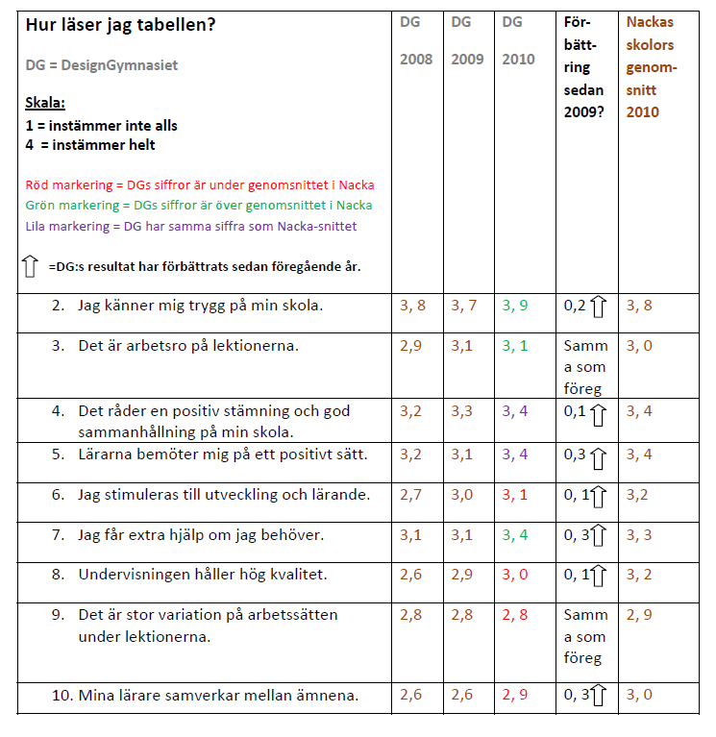

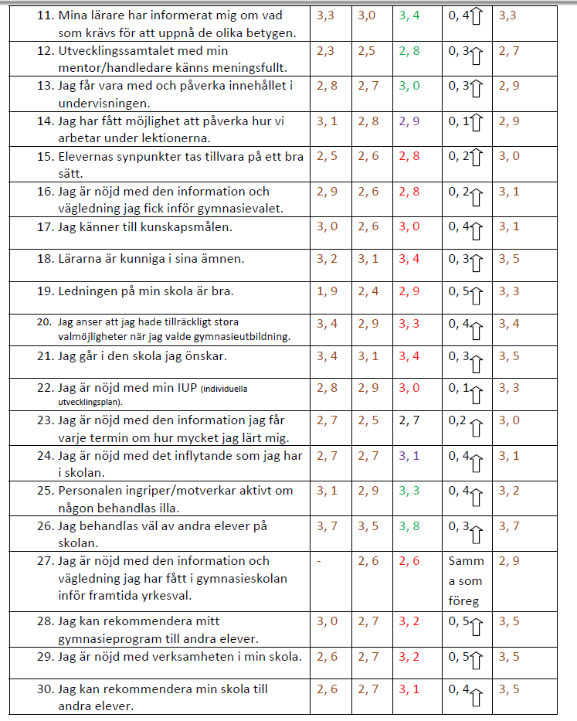

Slutbetyg erhåller eleven när den har betyg i alla de kurser som ingår i studieplanen. Skall vara 2500 p med betyg I kärnämnen, gemensamma ämnen och projektarbete.

